Hiiumaa Vallavalitsuse [kuupäev]
korralduse nr [nr]
Lisa

Pärna külas asuva Mereranna kinnistu
detailplaneeringu lähteseisukohad

1. Detailplaneeringu koostamise olulisemad alusdokumendid
1.1 Detailplaneeringu algatamise taotlus (esitatud 30.09.2026)
1.2. Hiiu maakonnaplaneering 2030+
1.3. Emmaste valla üldplaneering
1.4.

2. Olemasolev olukord ja planeeringuala üldiseloomustus
Detailplaneeringu alana mõistetakse Mereranna katastriüksust (joonis 1)
Planeeringuala andmed:
Katastritunnus 17501:003:0293
Planeeritava katastriüksuse suurus 14992 m²
Planeeritava katastriüksuse sihtotstarve maatulundusmaa 100%
Kinnistusraamatu registriosa nr 973133
Hoonestus puudub
Lähipiirkonnas kehtivad detailplaneeringud Sõru sadamaga piirnevaala 1.etapi detailplaneering

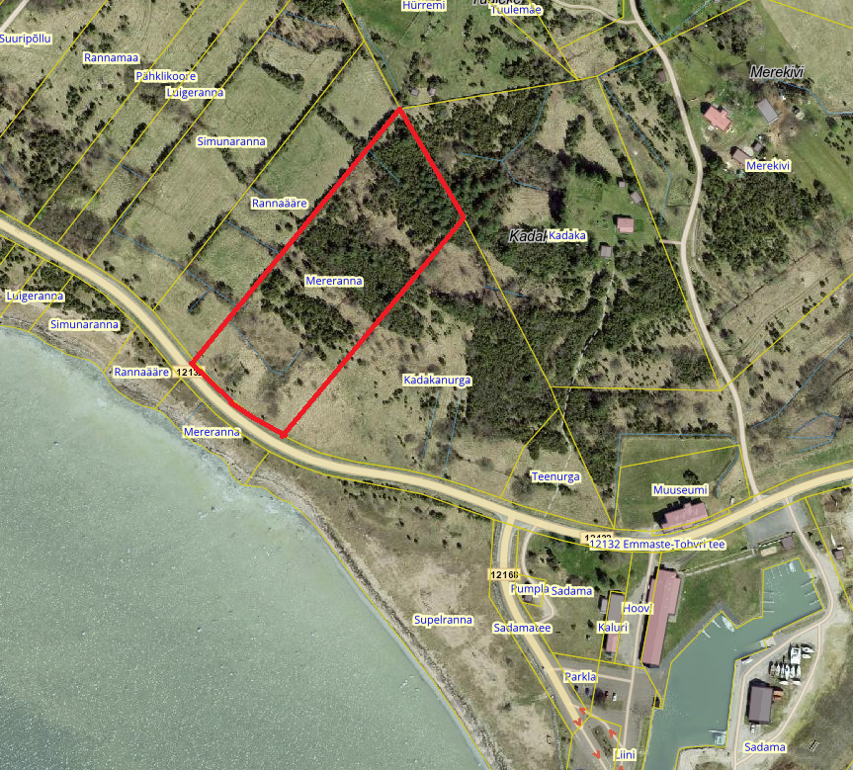

- Mereranna kinnistu detailplaneeringuala
Joonis 1 Planeeringuala paiknemise skeem (kasutatud Maa-ja Ruumiameti ortofotot)

Planeeringuala piirneb riigimaanteega (12132 Emmaste-Tohvri tee).
Planeeringualal põhjustavad kitsendusi Maa-ja Ruumiameti andmetel avalikult kasutatava tee kaitsevöönd (12132 Emmaste-Tohvri tee), elektrimaakaabelliin (AXPK.4x95), ranna ehituskeelu- ja piiranguvöönd ning III kategooria kaitsealused taimeliigid (Orchis militaris (hall käpp) ja Platanthera bifolia (kahelehine käokeel).
Emmaste valla üldplaneeringu kohaselt asub Mereranna maaüksus detailplaneeringu kohustusega alal, osaliselt pere- ja ridaelamumaal, suures osas ranna ehituskeeluvööndis. Üldplaneeringuga on sätestatud, et ehitusõigust taotlev krunt peab olema detailplaneeringu kohustusega alal vähemalt 1,0 ha.
Uue koostatava Hiiumaa valla üldplaneeringu eelnõu (seisuga 14.08.2026) kohaselt asub Mereranna kinnistu arheoloogiatundlikul alal, osaliselt planeeritud miljööväärtuslikul alal, I klassi Sõru-Hindu-Tohvri väärtuslikul maastikul, suures osas rohevõrgustiku koridori alal. Uute elukondlike hoonetega hoonestatava kinnistu lubatud vähima suuruse üldtingimus väljapool tiheasustusega ala on 1 ha. Üldplaneeringuga on planeeritud Sõru sadama läheduses (sh Mereranna maaüksusel) ranna ehituskeeluvööndi vähendamine elukondlike hoonete ja teenindushoonete rajamiseks.
Hiiu maakonnaplaneeringu 2030+ järgi asub planeeringuala väärtuslikul maastikul, piirneb ilusa teelõiguga ja ilusa vaatega kohaga ning parvlaevaühendusega sadama lähialal.
EELIS (Eesti Looduse Infosüsteem - Keskkonnaregister): andmetel esinevad planeeringualal III kategooria kaitsealused taimeliigid (Orchis militaris (hall käpp) ja Platanthera bifolia (kahelehine käokeel).
Eesti Geoloogiateenistuse andmetel asub Mereranna kinnistu suhteliselt kaitstud põhjaveega alal.

3. Planeeringu eesmärk

Detailplaneeringu koostamise eesmärk on katastriüksusele ehitusõiguse määramine elamu ja abihoonete püstitamiseks, arhitektuursete tingimuste määramine hoonetele, tehnorajatiste ja -võrkude väljaehitamiseks vajaminevate koridoride asukohtade ja vajalike servituutide alade määramine. (joonis 2).

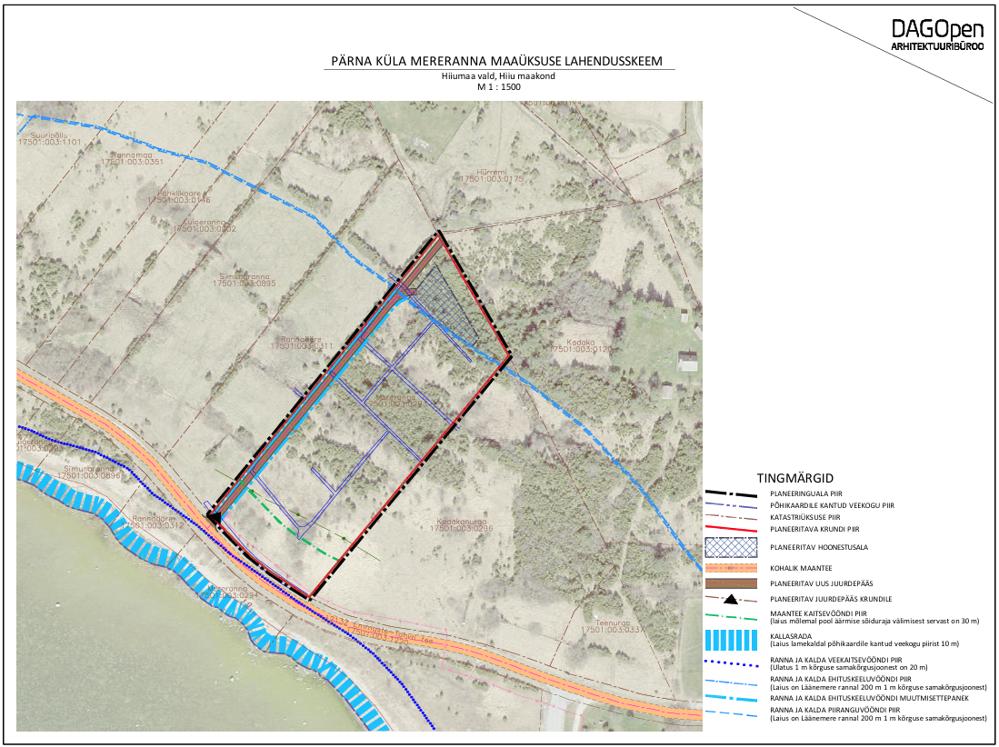

Joonis 2 Detailplaneeringu algatamise taotlusele lisatud eskiis

4. Lähteseisukohad planeeringu koostamiseks

4.1. Planeeritava maa-ala kruntideks jaotamine
Planeeringuga katastriüksust kruntideks ei jagata.

4.2. Krundi ehitusõiguse määramine ja hoonestusala piiritlemine
Hoonestusala piiritlemisel arvestada ranna ehituskeeluvööndi ulatusega (mererannal 200 m). Maa kasutamise sihtotstarve määrata planeeringuga.

4.3. Hoone olulisemate arhitektuurinõuete ning rajatise ehitus- ja kujundusnõuete seadmine
Planeeringulahendus peab looma eeltingimused energiasäästlike ja kaasaegsete, maastikule sobivate hoonete projekteerimiseks. Detailplaneeringu arhitektuuri-, ehitus- ja kujundusnõuete määramisel arvestada, et:
- hoonestuse korruselisus on kuni 2, ehitiste suurim lubatud kõrgus 8,0 m
- ehitusmaterjali, hoonestuse mahu ja kujunduse valikul tuleb lähtuda energiatõhususe põhimõttest
- hoone projekteerimisel ja ehitamisel eelistada naturaalseid materjale, vältida imiteerivaid materjale
- hoonete rekonstrueerimisel ja projekteerimisel lähtuda konkreetse piirkonna ehituslikest traditsioonidest.
Suurim lubatud ehitisealune pindala ja krundi täisehituse protsent määrata planeeringuga

4.4. Liikluskorraldus määramine
Juurdepääs krundile lahendada riigimaanteelt (12132 Emmaste-Tohvri tee) arvestades Transpordiameti ja Keskkonnaameti kirjas toodud nõuete ja soovitustega. Tee asukoht määrata nii, et ei tekiks häirivat ebakõla ümberkaudse loodusega.
Krundile planeerida minimaalselt vajaminev parkimiskohtade arv.

4.5. Haljastuse, maapinna kuivenduse ja heakorra põhimõtete määramine
Krundi haljastuse planeerimisel arvestada ümbritseva looduskeskkonnaga.
Planeeringuga näha ette tingimused jäätmekäitluse ja piirete osas.

4.6. Tehnovõrkude ja -rajatiste asukohtade määramine
Planeeritaval krundil ehitiste teenindamiseks vajalike rajatiste, mis ühendatakse võrguettevõtjale energiaseaduse tähenduses kuuluva elektriliini või sellega liituva ehitisega, paigaldamine üldreeglina maa-aluste kaablitega.
Võrgupõhise tehnorajatiste planeerimisel taotleda planeeringust huvitatud isikul või planeeringu koostajal tehnilised tingimused piirkonnas vastavaid võrguteenuseid osutavalt ettevõttelt.

4.7. Kujade määramine
Ehitistele kehtivate kujade määramisel lähtuda kehtivatest valdkonda reguleerivatest dokumentidest ja normidest.

4.8. Servituutide vajaduse määramine
Planeeringuga määrata servituutide vajadused ja nende ulatused.

4.9. Kuritegevuse riske vähendavate nõuete ja tingimuste seadmine
Määrata kuritegevuse riske vähendavad nõuded ja tingimused.

4.10. Tuleohutuse tagamine
Lahendada tuletõrjeveega varustamine ja näidata tuletõrje veevõtukoht.

4.11. Muude seadustest ja teistest õigusaktidest tulenevate kinnisomandi kitsenduste ulatuse määramine
Vajadusel koostada kitsenduste kaart

5. Detailplaneeringu koostamine

5.1. Detailplaneeringu koostamise korraldamine ja eeldatav ajakava
Detailplaneeringu koostamise korraldajaks on Hiiumaa Vallavalitsus. Detailplaneeringu koostajaks võib olla planeerimisseaduse § 4 lg 5 nõuetele vastav spetsialist (edaspidi planeerija), kes on suuteline täitma § 4 lg 6 toodud nõudeid.

Detailplaneeringu koostamise eeldatav ajakava:

Tegevus | Aeg
Detailplaneeringu algatamine ja § 130 kohase halduslepingu sõlmimine | november 2026
Tehniliste tingimuste hankimine ja planeeringulahenduse vormistamine planeeringust huvitatud isiku poolt valitud planeerija poolt | detsember 2026 – mai 2027
Planeeringulahenduse või eskiisi esitamine vallavalitsusele ülevaatamiseks ning vajalike paranduste sisseviimine | juuni 2027
Detailplaneeringu kooskõlastamine ametiasutuste ja võrguvaldajatega | juuli-august 2027
Detailplaneeringu vastuvõtmine vallavalitsuse poolt ning avaliku väljapaneku käigus ettepanekute ja vastuväidete kogumine ning avaliku arutelu korraldamine | september-oktoober 2027 (avalik väljapanek vähemalt 14 päeva)
Avaliku väljapaneku ja avaliku arutelu tulemuste alusel muudatuste sisseviimine detailplaneeringusse | november 2027
Planeeringu kehtestamine vallavalitsuse poolt, kui ei ole tekkinud olulisi huvide konflikte või arvestatavat avalikust huvist tulenevaid vastuväiteid | detsember 2027

5.2. Detailplaneeringu vormistamine
Detailplaneering peab vastama planeerimisseaduses ja Riigihalduse ministri 17.10.2019 määruses nr 50 „Planeeringu vormistamisele ja ülesehitusele esitatavad nõuded“ ja Riigihalduse ministri 18.10.2022 määruses nr 47 „Planeeringute andmekogu põhimäärus“ esitatud nõuetele ja olema struktureeritud, selgesti arusaadav, ilma ebaolulise ja dubleeritud informatsioonita ning moodustama terviku järgmistest põhiosadest:
- seletuskiri;
- joonised (asukoha joonis, tugijoonis, põhijoonis, vajadusel teised erijoonised). Jooniste vormistamisel lähtuda Siseministeeriumi poolt 2013 aastal välja töötatud ruumilise planeerimise leppemärkidest. Asukoha joonis koostada mõõtkavas M 1:5000 või M 1:10000 planeeritava ala tähistamisega. Põhijoonis koostada mõõtkavas M 1:500 või M 1:1000 kinnistu piiridega, kus geodeetiline alusplaan peab olema mõõdistatud piisavas ulatuses, mis võimaldab hinnata planeeringulahenduse sobivust, sh kavandatud sademevete ärajuhtimise süsteemi jms. Põhijoonisel määrata tehnovõrkude (elekter, vesi, kanalisatsioon) ja teede paigutus ning perspektiivsed ühendused piirkonna välisvõrkudega, ehitiste soovituslikud asukohad krundil ja neile esitatavad nõuded, jäätmekäitlus, haljastus;
- ruumiline illustratsioon (visualiseering, mis võimaldab igaühel luua seose planeeringuala paigutuse, asukoha ja kavandatud ruumiliste muutustega);
- lisad (koostamise käigus kogutud dokumendid, fotod, uuringud, kirjavahetus ja teated).

5.3. Täiendavad uuringud
Algatamisel teadaoleva info põhjal täiendavate uuringute läbiviimise vajadus puudub. Kui detailplaneeringu edasise menetluse käigus selgub, et planeeringulahenduse väljatöötamiseks on vajalik teha täiendavaid uuringuid, analüüse, ekspertiise vms, siis tuleb need teha ning planeeringusse lisada.
5.4. Koostöö planeeringu koostamisel
Planeeringu menetluses tehakse koostööd järgnevate asutuste ja võrguvaldajatega:
Päästeamet
Keskkonnaamet
Transpordiamet
Muinsuskaitseamet
Elektrilevi OÜ
Planeeringu menetlusse kaasatakse planeeringualaga piirnevate kinnistute omanikud ja teised huvitatud isikud, kelle maakasutust planeeritava tegevuse elluviimine võib mõjutada. Samuti kaasatakse planeeringu koostamisse kõik isikud, kes avaldavad selleks planeeringu koostamise käigus soovi või esitavad sisulisi arvamusi.
Planeeringu menetlusse kaasatakse järgnevate naaberkinnistute omanikud:
Rannaääre 17501:003:0311
Hürremi 17501:003:0175
Kadaka 17501:003:0120
Kadakanurga 17501:003:0296

5.5. Detailplaneeringu kooskõlastamine
Detailplaneering esitada Hiiumaa Vallavalitsusele valitsusasutustega kooskõlastamiseks digitaalselt allkirjastatud failide konteinerina koos kaaskirjaga e-posti aadressile valitsus@hiiumaa.ee
Detailplaneering kooskõlastatakse:
Päästeamet
Keskkonnaamet
Transpordiamet
Elektrilevi OÜ
Sõltuvalt detailplaneeringu sisust on võimalikud täiendavad kooskõlastused, mille määrab Hiiumaa Vallavalitsus.

5.6. Detailplaneeringu vastuvõtmine
Kooskõlastatud detailplaneering esitada Hiiumaa Vallavalitsusele vastuvõtmiseks digitaalselt allkirjastatud failide konteinerina (.pdf ja .dwg formaadis) koos kaaskirjaga e-posti aadressile valitsus@hiiumaa.ee

5.7. Detailplaneeringu kehtestamine
Enne detailplaneeringu kehtestamist tuleb Hiiumaa Vallavalitsuse üks paberkandjal toimik, mis sisaldab ka digitaalset andmekandjat koos kõigi detailplaneeringu elektrooniliste materjalidega ja Planeeringute andmekogule esitamiseks nõuetekohane materjal.

Lähteseisukohad koostas:
Mai Julge
planeeringuspetsialist
mai.julge@hiiumaa.ee

